附件1：
江苏省高校计算机等级考试报名及缴费操作流程
一、报名操作流程
1、登录教务管理系统（使用IE浏览器，兼容模式），选择考试报名——社会考试报名。
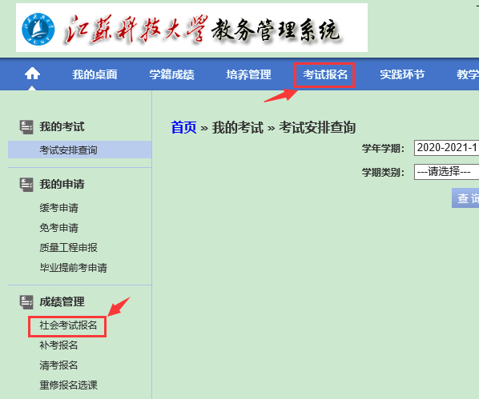
2、选择拟报考的科目，点击“报名”。
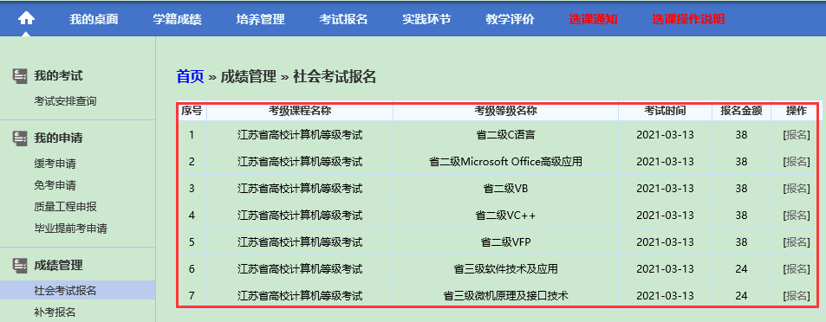
3、考试类型和考试培训类型为系统中默认类型，勿需选择，填写联系电话、核对报名信息无误后点确认。
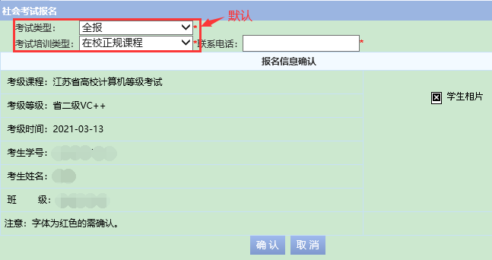
4、查看已报名课程，若显示报考信息，即为报考成功。
注：只允许报考一个科目，若更改科目，可点“取消”后重新报名。
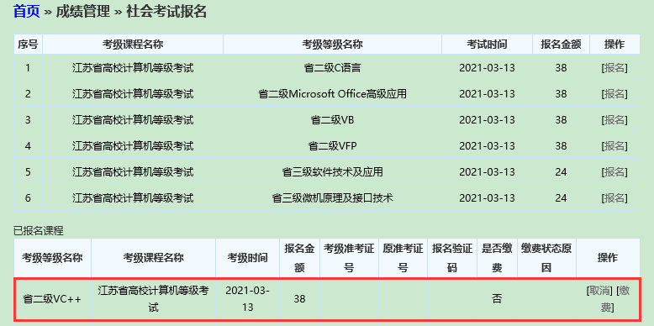

二、缴费操作流程
可通过手机端或电脑端登录学校财务处网上缴费平台进行缴费。
（一）手机端缴费（支付方式为手机微信）
1、关注“江苏科技大学财务处”微信公众号。


2、进入“江苏科技大学财务处”微信公众号，点击“业务办理”-“缴费平台”，输入用户名和密码，点击“登录”。用户名为学号（既是教职工又是本校学生的用工号）、初始密码为身份证号后六位。
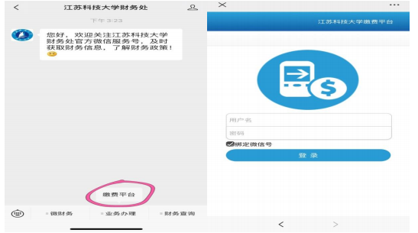

3、选择需要缴纳的费用项，点击“支付”，即可通过手机微信缴费。
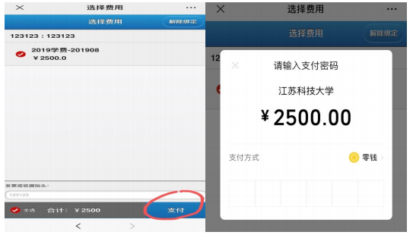

（二）电脑端缴费（推荐使用谷歌浏览器）。
1、打开江苏科技大学财务处主页（网址：http://cwc.just.edu.cn/），点击“快速通道”中的“网上缴费平台”。
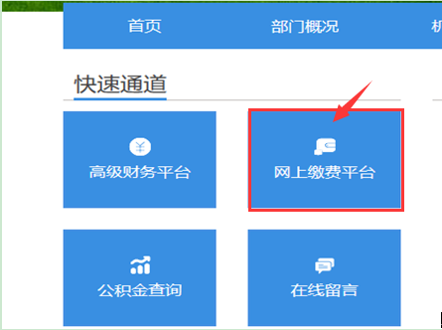

2、输入用户名、密码和验证码。用户名为学号（既是教职工又是本校学生的用工号）、初始密码为身份证号后六位。
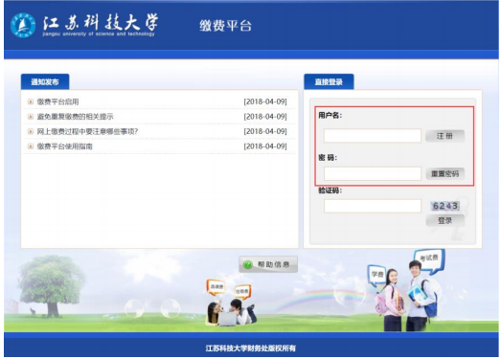

3、在“费用项列表”中勾选需要本次缴费的收费项目，点击右下角“支付”。
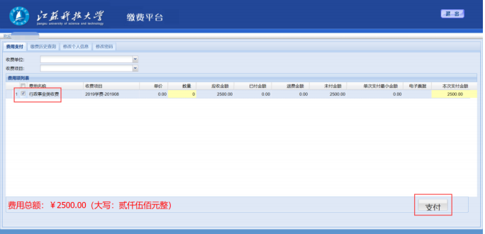

4、跳出费用项提示框，核对信息无误后点击“是”。
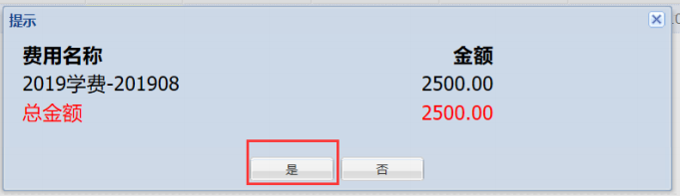
5、我校提供四种支付方式，可根据实际情况选择付款方式，点击“下一步”即可付款。
